WC-Anschlussbox von Viega schützt vor Feuchteschäden und hält Optionen offen

Attendorn, 08. Mai 2026 – Bei Neubau oder Badmodernisierung spielt nicht nur die sichtbare Gestaltung eine Rolle. Auch die Technik hinter der Wand entscheidet darüber, wie langlebig, sicher und flexibel ein Badezimmer ist. Eine zentrale Rolle kann dabei die WC-Anschlussbox spielen, die Viega für seine Vorwandsysteme entwickelt hat. Sie verbindet den Schutz vor Feuchteschäden mit der Möglichkeit, das Bad frühzeitig auf spätere Komfortfunktionen vorzubereiten. Für diese Lösung hat Viega ein Patent erhalten und ist derzeit der einzige Hersteller mit einer entsprechenden WC-Anschlussbox.

Die multifunktionale WC-Anschlussbox ist Bestandteil der Vorwandsysteme „Prevista Dry“ sowie „Prevista Dry Plus“ und wird bereits in der Rohbauphase installiert. Während der Montage schützt sie die Entwässerungsleitung vor Schmutz und verhindert das Austreten von Kanalgasen. Im späteren Betrieb übernimmt sie dann Aufgaben, die vor allem langfristig relevant sind.

Schutz vor Feuchteschäden

Sollte es am WC-Anschluss zu einer Undichtigkeit kommen, wird austretendes Wasser dank der speziellen Geometrie der Anschlussbox gezielt vor die Wand geleitet. Das Risiko von Feuchteschäden hinter der Wand, die oft erst spät erkannt werden und mit hohen Kosten verbunden sind, wird dadurch verhindert.

Flexibilität bei der Ausstattung

Darüber hinaus verfügt die WC-Anschlussbox über einen integrierten und speziell geschützten Bauraum für Elektroanschlüsse. Dieser ermöglicht es, bereits beim Bau oder bei der Renovierung einen Stromanschluss vorzusehen, ohne ihn sofort nutzen zu müssen. Damit bleibt das Bad offen für spätere Ausstattungswünsche, etwas für elektronisch gesteuerte WC-Betätigungsplatten aus dem „Visign“-Programm von Viega oder die Nachrüstung eines Dusch-WCs.

PR_Prevista_ConnectionBox_DE_2026.docx

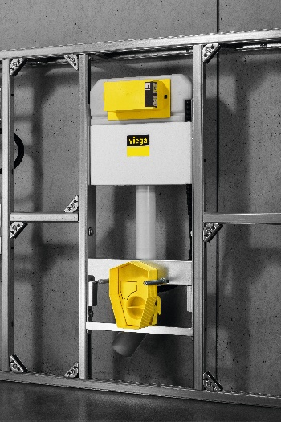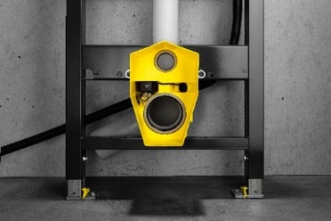

Foto (PR_Prevista_ConnectionBox_DE_2026_01.jpg, PR_Prevista_ConnectionBox_DE_2026_02.jpg): Die patentierte WC-Anschlussbox von Viega schützt in der Bauphase, leitet bei einem eventuellen Schadenfall Leckagewasser vor die Wand und ermöglicht die Nachrüstung von elektronisch gesteuerten WC-Betätigungsplatten oder einem Dusch-WC. (Fotos: Viega)

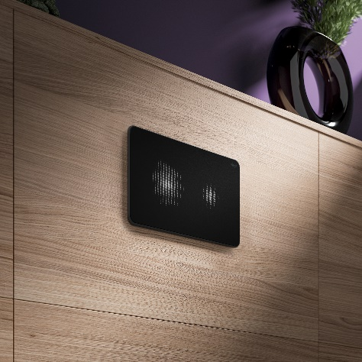

Foto (PR_Prevista_ConnectionBox_DE_2026_03.jpg): Elektronisch gesteuerte WC-Betätigungsplatten wie „Visign for Style 25 sensitive“ lassen sich mit der patentierten WC-Anschlussbox von Viega auch nachträglich installieren. (Foto: Viega)

Über Viega:

Viega ist Experte für gesundes Trinkwasser im Gebäude und zählt zu den Weltmarkt- und Technologieführern der Installationsbranche. Als qualitätsorientiertes Familienunternehmen mit international mehr als 5.500 Mitarbeitenden verfügt das Unternehmen über 125 Jahre Erfahrung in der Gebäudetechnik. Kernkompetenzen sind der Erhalt und die Weiterentwicklung von Trinkwasserhygiene, Energieeffizienz, Komfort und Sicherheit im Gebäude. An zehn Standorten weltweit entwickelt und produziert die Unternehmensgruppe über 17.000 Produkte und Systeme.

